仲恺农业工程学院

毕 业 设 计

仲恺组织社团资讯管理系统

姓 名 何心蔚

院（系） 信息科学与技术学院

专业班级 网络131

学 号 201320254101

指导教师 梁瑜

职 称 讲师

论文答辩日期 2017年 5月 日

仲恺农业工程学院教务处制

**学生承诺书**

本人作为仲恺农业工程学院2013级信息科学与技术学院网络工程专业学生，在此郑重承诺：

1. 主动接受指导老师对毕业设计和毕业论文的指导，对毕业设计的选题、开题报告、论文写作要求等相关信息有全面清晰的了解，严格按规范操作。
2. 毕业设计的开发和论文的写作过程真实，从选题、需求分析、系统设计、系统开发，到论文初稿、修正稿、正稿，每个环节都是自己的劳动成果，绝无代做或代笔。
3. 毕业设计的主要想法是自己根据实际需求进行深入思考的结果，对他人的研究成果进行引用时，清楚注明出处，不抄袭或剽窃。

承诺人：

学号：

日期：

摘 要

课题目标是设计并实现WEB应用系统，以供用户通过WEB浏览器执行所需操作，也称为具有浏览器/服务器（Browser/Server）体系结构的应用系统。结合所学课程和实践操作，熟悉系统开发的流程；了解网站开发所需基本知识，如：HTML、PHP、MYSQL等；学习开发所需相关工具，如：HBuilder、WAMP（windows、Apache、MYSQL、PHP集成环境）、Navicat for MYSQL等。

本系统有两大模块：资讯系统、管理系统。资讯系统为响应式静态网站，用于展示各种组织社团的信息和活动的相关报道，需要通过网站管理员审核文章内容并上传到网站服务器；管理系统实现各种人事活动资料的管理，按照登录人身份的不同细分为四大模块：普通用户、组织管理员、社团管理员、超级管理员。普通用户能申请和查看自己参加的活动、加入的组织社团，还可以查看和修改自己的资料，以及查看自己获得的活动奖项；组织管理员和社团管理员功能基本相同，能查看自己举办的活动、参赛者情况和借用物资场地，组织管理员还能审批自己组织的物资的借用情况；超级管理员拥有最高权限，可以添加和查看新组织社团和场地、查看现有所有活动、参赛者和获奖名单。

关键词 B/S体系结构 MYSQL数据库 HTML5 PHP 组织社团管理系统

目 录

1 前言 1

1.1 组织社团管理系统的背景和现状 1

1.2 组织社团管理系统的目标和展望 1

2 相关技术 2

2.1 HTML5 2

2.2 PHP 2

2.3 MYSQL 3

2.4 WAMP集成开发环境 3

3 系统需求分析 3

3.1可行性分析 3

3.2功能需求 4

3.2.1 资讯系统 4

3.2.2 用户信息管理 4

3.2.3 组织信息管理 4

3.2.4 社团信息管理 4

3.2.5 物资管理 4

3.2.6 场地管理 4

3.2.7 活动管理 4

3.2.8 获奖情况管理 4

4 系统开发设计 5

4.1 系统结构模型 5

4.2 资讯系统结构模型 6

4.3 管理系统功能模块 6

4.3.1 普通用户模式 6

4.3.2 组织管理员模式 7

4.3.3 社团管理员模式 7

4.3.4 超级管理员模式 8

4.4 数据库设计 8

4.4.1 实体-联系图 8

4.4.2 数据流图 12

4.4.3 关系表描述 13

4.4.4 视图描述 16

4.4.5 用户权限设置 19

5 系统详细设计 19

5.1 用户注册登录模块 19

5.1.1 用户注册模块 19

5.1.2 用户登录模块 21

5.2 活动管理模块 22

5.2.1 创建活动模块 22

5.2.2 参加活动模块 23

5.2.3 添加获奖名单模块 24

5.3 加入组织社团模块 24

5.3.1 加入组织模块 24

5.3.2 加入社团模块 25

5.4 查看修改资料模块 25

5.5 查看删除数据模块 27

5.5.1 查看删除已申请组织社团 27

5.5.2 查看已借用情况 28

5.5.3 查看获奖情况 29

5.5.4 查看删除已申请活动 29

5.5.5 查看删除物资现况 29

5.5.6 查看场地现况 30

5.6 审批模块 30

5.6.1 审批加入组织（社团） 30

5.6.2 审批借用物资 31

5.6.3 审批借用场地 31

5.7 添加数据模块 32

6 系统测试 34

6.1 测试的目的 34

6.2 测试内容和结果 34

6.2.1 测试登录 34

6.2.2 测试添加数据 34

参 考 文 献 35

1 前言

1.1 组织社团管理系统的背景和现状

据历史文献记载【1】，1990年第一个Web服务器开始运行，从此世界各地的资讯都能在一个平台上共享，随着计算机技术的高速发展，业务量的激增，使得人们对计算机和信息处理技术的要求越来越高，由此衍生了数据库系统，经过多年的发展，数据库技术已趋于成熟，它从简单存储数据的表格到能够处理大量数据的数据库系统，为WEB与数据库的连接、可视化数据收集处理的实现提供了更多可能性。

现代社会是一个信息化的社会，各个行业都有自己的管理系统，以便于对数据的应用和处理，管理系统也因作用的不同而呈现出多样化，如校园中的学生管理系统、图书管理系统；企业中的人事管理系统、财务管理系统；电子商务行业的商品管理系统、仓库管理系统、物流管理系统等。由此可知，基于WEB的各类管理系统在现实社会中扮演着十分重要的位置。

我校现存的组织社团管理系统十分分散，各个组织社团之间没有联系，容易导致活动时间冲突。再者每到组织招新和活动宣传期都会产生大量纸质报名表和宣传单张，一来容易丢失报名表，二来不利于环保。宣传单张的派发和报名表的整理也需要人工去实现，效率低下，保密性也差，时间久了资料也不便于查找更新。因此，一个完善的组织社团管理系统的建立十分必要。

1.2 组织社团管理系统的目标和展望

目前学校组织社团管理系统是人工管理，工作量大且繁琐，需要人手多，效率低下，时效性差。在这个计算机和网络技术已经十分成熟的现代社会，我们应该充分利用这一有利条件，使得我们能从繁琐枯燥的事务中释放出来，提高工作效率。

计划建立的组织社团管理系统分为两大模块：一是资讯系统，用于展示各种活动介绍、消息通知和新闻资讯报道。以便用户可以随时查询活动信息和具体活动时间；二是管理系统，用于收集用户数据、在线提交申请、浏览已有数据内容等。

新的组织社团管理系统建立运行后，能有效地提高工作效率，降低人力物力的消耗，还能存储大量信息以便多年后查询。由于WEB技术的广泛应用，可以让用户随时随地登录系统进行浏览和提交申请，减少地域限制。系统投入运营后使组织社团的管理更加正规、系统化和科技化，有利于展示学校的竞争力。

总体而言，开发此组织社团管理系统具有十分重要的技术意义和实用意义。

2 相关技术

本章主要是对系统中所使用到的主要技术进行简要介绍，其中包括：前端页面所使用的HTML5、嵌入前端文档中的脚本语言PHP、后台使用的数据库MYSQL、以及整体开发环境WAMP。

2.1 HTML5

超文本标记语言的第五次重大修改（HyperText Markup Language 5，简称HTML5），据文献【2】介绍：作为WEB的核心语言，HTML5在2013年5月公布正式草案，并开始在广泛应用到各种网站设计中【3】。

新版本的HTML5有着许多革新性的改进：

1. 多设备跨平台性，利用HTML5开发的程序可以移植到各种浏览器和应用平台中去，甚至可以封装后发送到其他操作系统上使用；
2. 自适应网页设计，利用HTML5设计的网页可以通用在不同大小的屏幕中去，根据屏幕的大小改变布局；
3. 新元素的加入，添加了图形绘制、多媒体内容和页面结构设置的标签。
4. CSS3特性，为设计提供更多样化的风格和更强的效果展示，另外开发的字体格式也提供更高的控制性和灵活性。

2.2 PHP

超级文本预处理器（Personal Home Page：Hypertext Preprocessor，简称PHP），是一种在服务器端执行的嵌入HTML文档中的脚本语言，它混合了C、JAVA、Perl，再加入自创的语法而形成了其独特的语法【4】。

PHP的优势在于：

1. 用PHP做出的页面能嵌入HTML中去执行，效率比其他方式高很多，而且可以执行编译后的代码，使执行代码的速度更快。
2. PHP是运行在服务器端的脚本语言，所以在UNIX、Windows、Mac OS和LINUX下都可以运行。
3. PHP的源代码是完全公开的，具有很强的可扩展性和开放性，程序员可以轻易地扩展功能。
4. 完全实现了面向对象的功能，包括重载、克隆等，可以用来开发更大型的程序。
5. 支持多种数据库，如：MYSQL、Microsoft SQL Server、Oracle等知名常用数据库。

2.3 MYSQL

MYSQL是由瑞士MySQL AB公司开发，现归于Oracle旗下的一种关系型数据库管理系统，搭配PHP、Apache可组成良好的开发环境，是近几年被业界广泛应用的开发技术。

MYSQL所使用的是最常用的数据库标准化语言，将数据保存在不同的数据表中，通过外键将不同的数据表之间联系在一起，增加了数据处理的灵活性，也提高了访问数据的速度【5】。

MYSQL的优点在于它支持多种常见编码，如：GB-2312、UTF-8等；提供ODBC、JDBC、TCP/IP等多种连接方式；拥有多种存储引擎，如：首选的InnoDB、默认的MyISM、BDB等以供不同需求的开发者选择【6】。

2.4 WAMP集成开发环境

WAMP指的是Windows下的Apache+Mysql/MariaDB+Perl/PHP/Python，是一组常用于开发网站却又各自独立的程序，但由于常用且兼容性高，所以组成了一个集成开发环境。

使用WAMP集成环境软件的优势在于可快速安装并设置好整个开发环境，省去了修改配置文件的步骤，也避免缺乏相关知识而导致环境设置错误。同时也让开发者能快速切换不同版本测试程序，使开发的程序更加普遍通用【7】。

3 系统需求分析

3.1可行性分析

该管理系统对硬件设备的要求较低，市面上通用的电脑设备都可以满足开发要求；软件上，开发采用Windows操作系统，配置好开发环境，安装必要的开发工具即可开始开发【8】。

系统是B/C体系结构，利用HBuilder开发工具进行HTML5的前端开发，HBuilder开发工具兼具PHP编译器，可实现PHP对数据库的连接和操作。MYSQL数据库与PHP的兼容性较高，容易连接，且MYSQL是关系型数据库，对表数据的操作灵活，能处理更大量数据，处理速度也更快；再者MYSQL数据库能区分不同用户连接，安全性更高，为实现整个系统不同用户的权限也不同提供了保证。

应用可行性上，本系统是为解决现有的组织社团管理上的不足而进行开发的，系统运营后能减少人力物力的投入，降低各项活动成本，对环保事业也有一定程度的积极意义。

经济可行性上，目前计算机的技术已十分成熟，价格也很低廉，开发本系统所需费用主要在开发人员上，投入使用后可沿用原有校园系统维护人员一并维护，不需额外增加。

3.2功能需求

本组织社团资讯管理系统包括资讯系统、用户信息管理、组织信息管理、社团信息管理、物资管理、场地管理、活动管理、获奖情况管理。

3.2.1 资讯系统

资讯系统为响应式页面，用于浏览各种活动资讯，消息通知，组织社团的信息和活动的相关报道。

3.2.2 用户信息管理

用户信息管理模块是对普通用户的基本信息包括学号、姓名、性别、宿舍号、手机号、入学年份等进行添加、修改。

3.2.3 组织信息管理

组织信息管理是对组织的基本信息进行管理，如：添加组织、修改组织信息、删除组织等操作。基本信息包括：组织名称、简介、拥有部门、持有物资等。

3.2.4 社团信息管理

社团信息管理是对社团的基本信息进行管理，如：添加社团、修改社团信息、删除社团等。社团基本信息包括：社团名称、简介等。

3.2.5 物资管理

物资管理是对各组织持有物资进行管理，如：添加物资、审批租借物资、删除物资等。物资的基本信息有：物资名、所属组织、拥有数量、现存数量等；租借表包括：租借编号、租借人学号、物资号、数量。

3.2.6 场地管理

场地管理是对本校活动场地进行管理，如：添加场地、审批租借场地、删除场地等。场地的基本信息有：场地名、拥有数量、现存数量等；租借表包括：租借编号、租借人学号、场地号、数量。

3.2.7 活动管理

活动管理是对各组织举办的活动进行管理，包括：举办活动、参加活动等。活动表包括：活动号、活动名、主办方、活动级别、简介、报名开始时间、报名截止时间、比赛时间、比赛结束时间等；参赛表包括：参赛编号、参赛者学号、参与活动号。

3.2.8 获奖情况管理

获奖情况管理是对参赛后获奖人员进行添加、删除管理，获奖表包括：获奖编号、参赛编号、奖项等。

4 系统开发设计

4.1 系统结构模型

根据需求分析结果，我将整个系统分为两大模块：资讯系统、管理系统。管理系统再细分为：普通用户模式、组织管理员模式、社团管理员模式和超级管理员模式。

普通用户模式主要实现普通学生的注册登录、参加活动、加入社团、查看已有申请和获奖情况以及资料的查看和修改。

组织管理员模式包括组织管理员的登录、物资和场地的租借、拥有物资的管理、举办活动相关的管理、获奖情况的添加删除、申请加入组织的审批、查看和修改资料以及查看现有成员和审批新成员。

社团管理员模式包括社团管理员的登录、查看和修改资料、查看现有成员和审批新成员以及物资和场地的租借。

超级管理员模式能实现对活动的查看和删除、查看参赛者名单和获奖名单、添加和查看场地、查看各组织物资情况以及对组织社团的添加和删除。

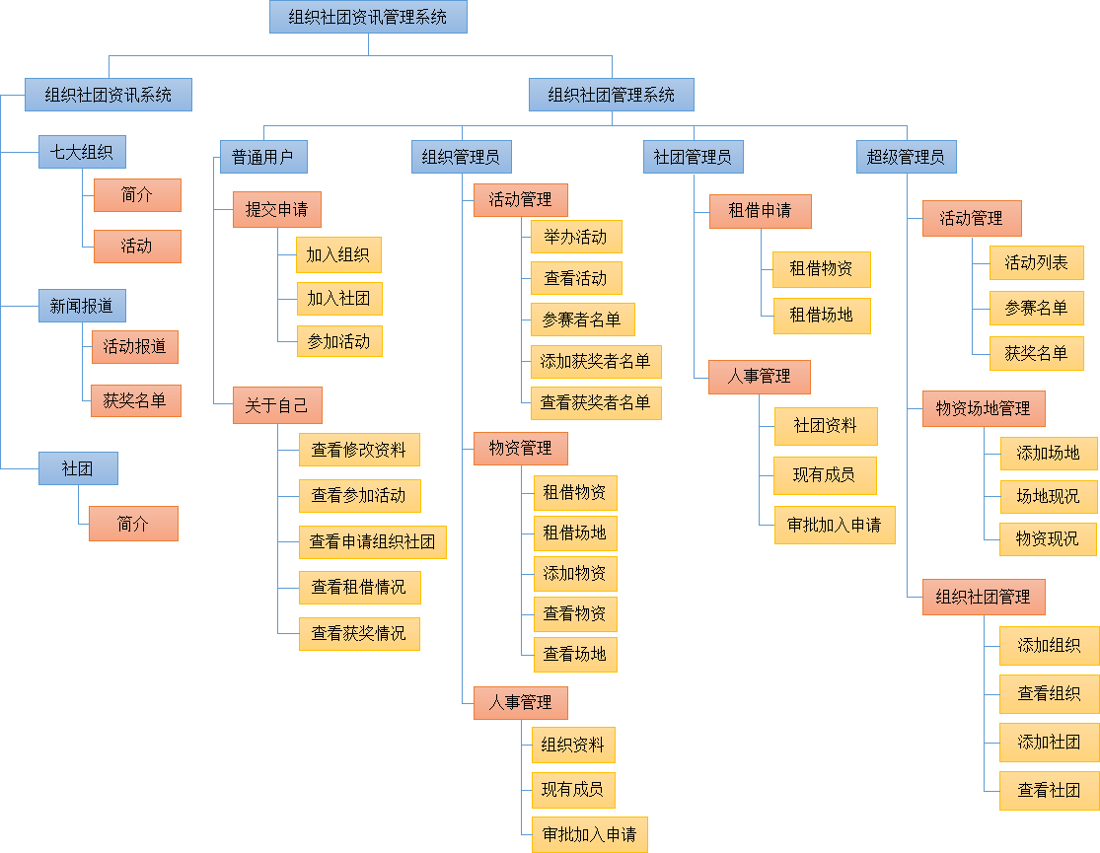

图1 系统结构图

4.2 资讯系统结构模型

资讯系统网站首页结构分为：导航栏、轮询大字报、七大组织链接、新闻信息链接、社团信息链接以及底部友情链接等。

导航栏中显示首页链接、登录注册链接和联系我们链接，登录成功后会显示登录用户名且可以链接到管理系统。

七大组织链接在左侧栏，列出已有的所有组织以其下属部门，点击链接能进入部门介绍和相关新闻的列表。

新闻信息链接位于中间，展示出最新资讯和最新新闻动态，可以更简单快捷找到相关报道。

社团信息链接是在右侧栏中列出已有社团，点击相应链接能进入对应社团介绍页。

底部友情链接是在底部显示校官网、校教务管理系统、本系统简介和功能介绍等链接跳转页。

4.3 管理系统功能模块

管理系统功能模块细分为四大用户权限：普通用户模式、组织管理员模式、社团管理员模式和超级管理员模式。

4.3.1 普通用户模式

普通用户模式的权限是最低级权限，主要实现普通学生用户对加入组织表、加入社团表和参加活动表的插入和查找，对获奖表的插入以及对个人资料表的查看和修改。



图2 普通用户用例图

4.3.2 组织管理员模式

组织管理员模式的权限是第二等级，较普通用户高，可实现对组织表、物资表的查找和修改；对物资借用表、场地租用表的添加和查看；对活动表、物资表、获奖表的添加和删除；对加入组织表、物资借用表的查看和修改。



图3 组织管理员用例图

4.3.3 社团管理员模式

社团管理员模式的权限也为第二等级，与组织管理员相同，实现功能包括对社团表的查找和修改；对场地租用表、物资借用表的添加和查看；对加入社团表的查看和修改。



图4 社团管理员用例图

4.3.4 超级管理员模式

超级管理员模式拥有最高级别权限，主要功能是实现对活动表的查看和删除；对参赛表、获奖表和物资表的查看；对场地表添加和查看；以及对组织表和社团表的添加和删除。



图5 超级管理员用例图

4.4 数据库设计

本系统数据库由13个表，7个视图和3个用户连接组成。

数据表包括：用户注册表、组织表、社团表、部门表、加入组织表、加入社团表、活动表、参赛表、获奖表、物资表、物资借用表、场地表、场地借用表。

视图有：已申请组织、已申请社团、已参加活动、举办活动、获奖名单、申请场地、申请物资。

用户连接包括普通用户、二级管理员和超级管理员。

4.4.1 实体-联系图

实体-联系图(Entity Relationship Diagram)的简称是E-R图，是以一个整体结构表现数据库系统中各属性、实体及实体间联系，能非常自然直观地描述现实世界【9】。E-R图用指定图形符号表示不同元素：

方框表示实体，在框内写上实体名，具有相同属性的实体具有相同的特征和性质，以实体名和它的属性名的集合来抽象表示该实体。

菱形表示联系，菱形内写联系名，用无向边连接实体，边上用数字标明联系类型。E-R图中实体间联系分为3种：一对一联系（1:1）、一对多联系（1：m）和多对多联系（m:n）。

椭圆框表示属性，属性是指实体所拥有的特征和性质，一个实体可以有多个属性，属性名写在椭圆框内，并用无向边连接实体与属性。

各表E-R图具体如下各图：



图6 用户表E-R图



图7 组织表E-R图



图8 社团表E-R图



图9 部门表E-R图



图10 加入组织表E-R图



图11 加入社团表E-R图



图12 活动表E-R图



图13 参赛表E-R图



图14 获奖表E-R图



图15 物资表E-R图



图16 物资借用表E-R图



图17 场地表E-R图



图18 场地借用表E-R图

全局E-R图如下图示：



图19 全局E-R图

4.4.2 数据流图

数据流图（Data Flow Diagram）简称DFD，属于结构化系统分析方法中的一种常用的软件模型图示方式，是以图形的方式表示系统内部的数据流动、数据变换和系统逻辑功能。数据流图的主要图形元素有：方框（表示数据源，可以是人、物或其他系统，用于表示系统以外的实体）、圆框（表示数据处理单元，它兼具接收和输出数据的功能）、箭头（表示数据流，由固定数据组成，指明数据在系统的流动路径）、不闭合方框（表示数据存储，可代表数据表、文件等静态存储工具）。

图20 系统0层数据流图

4.4.3 关系表描述

关系表是关系模型的重要表现形式，是实际存在的表，也是存储数据的逻辑表示。关系模型就是满足一定条件的二维表，用数据结构、数据操作和完整性约束构成其数据模型。每个表规定了自身各属性的字段名称、类型、长度、是否可为空值等要素，同时设定主键（下表中用P表示）作为唯一标识码，外键（下表中用F表示）作为与其他表的关联属性以实现表与表之间的关系连接，以及必要约束限制数据内容。关系表的设计消除关键字的函数依赖、主属性之间的部分和传递函数依赖，整体满足BCNF。

表1 用户表(member)

|  |  |  |  |  |  |  |  |
| --- | --- | --- | --- | --- | --- | --- | --- |
| 字段名称 | 类型 | 长度 | 为空 | 主外键 | 约束 | 默认值 | 含义 |
| stuID | varchar | 12 | N | P |  |  | 唯一标识用户身份 |
| stuname | varchar | 255 | N |  |  |  | 用户姓名 |
| sex | enum | 0 | N |  | ‘男’,’女’ | ‘男’ | 用户性别 |
| telenum | varchar | 11 | N |  |  |  | 手机号 |
| dome | varchar | 8 | N |  |  |  | 用户住址 |
| classgroup | varchar | 8 | N |  |  |  | 入学年份 |
| PW | varchar | 255 | N |  |  |  | 登录密码 |

表2 组织表(organ)

|  |  |  |  |  |  |  |  |
| --- | --- | --- | --- | --- | --- | --- | --- |
| 字段名称 | 类型 | 长度 | 为空 | 主外键 | 约束 | 默认值 | 含义 |
| organID | int | 3 | N | P |  |  | 组织编号 |
| organname | varchar | 10 | N |  |  |  | 组织名 |
| introduction | varchar | 100 | N |  |  |  | 简介 |
| PW | varchar | 255 | N |  |  |  | 登录密码 |

表3 部门表(department)

|  |  |  |  |  |  |  |  |
| --- | --- | --- | --- | --- | --- | --- | --- |
| 字段名称 | 类型 | 长度 | 为空 | 主外键 | 约束 | 默认值 | 含义 |
| deID | int | 5 | N | P |  |  | 部门编号 |
| organID | int | 3 | N | F |  |  | 所属组织 |
| dename | varchar | 10 | N |  |  |  | 部门名 |

表4 社团表(club)

|  |  |  |  |  |  |  |  |
| --- | --- | --- | --- | --- | --- | --- | --- |
| 字段名称 | 类型 | 长度 | 为空 | 主外键 | 约束 | 默认值 | 含义 |
| clubID | int | 3 | N | P |  |  | 社团编号 |
| clubname | varchar | 10 | N |  |  |  | 社团名 |
| introduction | varchar | 100 | N |  |  |  | 简介 |
| PW | varchar | 255 | N |  |  |  | 登录密码 |

表5 加入组织表(joinorgan)

|  |  |  |  |  |  |  |  |
| --- | --- | --- | --- | --- | --- | --- | --- |
| 字段名称 | 类型 | 长度 | 为空 | 主外键 | 约束 | 默认值 | 含义 |
| joinID | int | 8 | N | P |  |  | 申请号 |
| stuID | varchar | 12 | N | F |  |  | 学号 |
| deID | int | 5 | N | F |  |  | 部门编号 |
| position | enum | 0 | N |  | 主席','副主席','部长','副部长','助理' | '助理' | 职位 |
| state | enum | 0 | N |  | 通过','审理中','已退出','已驳回' | '审理中' | 状态 |

表6 加入社团表(joinclub)

|  |  |  |  |  |  |  |  |
| --- | --- | --- | --- | --- | --- | --- | --- |
| 字段名称 | 类型 | 长度 | 为空 | 主外键 | 约束 | 默认值 | 含义 |
| joinID | int | 8 | N | P |  |  | 申请号 |
| stuID | varchar | 12 | N | F |  |  | 学号 |
| clubID | int | 3 | N | F |  |  | 社团编号 |
| position | enum | 0 | N |  | 团长','副团长','部长','副部长','会员' | '会员' | 职位 |
| state | enum | 0 | N |  | '通过','审理中','已退团','已驳回' | '审理中' | 状态 |

表7 活动表(activity)

|  |  |  |  |  |  |  |  |
| --- | --- | --- | --- | --- | --- | --- | --- |
| 字段名称 | 类型 | 长度 | 为空 | 主外键 | 约束 | 默认值 | 含义 |
| actID | int | 8 | N | P |  |  | 活动编号 |
| actname | varchar | 255 | N |  |  |  | 活动名 |
| sponsorID | int | 3 | N | F |  |  | 主办组织编号 |
| actgrade | enum | 0 | N |  | '院级','校级' | '校级' | 级别 |
| introduction | varchar | 100 | N |  |  |  | 简介 |
| joinstartdate | date | 0 | N |  |  |  | 报名开始时间 |
| joinenddate | date | 0 | N |  |  |  | 报名结束时间 |
| campaignstartdate | date | 0 | N |  |  |  | 比赛开始时间 |
| campaignenddate | date | 0 | N |  |  |  | 比赛结束时间 |

表8 参赛表(campaign)

|  |  |  |  |  |  |  |  |
| --- | --- | --- | --- | --- | --- | --- | --- |
| 字段名称 | 类型 | 长度 | 为空 | 主外键 | 约束 | 默认值 | 含义 |
| campaignID | int | 8 | N | P |  |  | 参赛编号 |
| stuID | varchar | 12 | N | F |  |  | 学号 |
| actID | int | 8 | N | F |  |  | 活动编号 |

表9 获奖表(award)

|  |  |  |  |  |  |  |  |
| --- | --- | --- | --- | --- | --- | --- | --- |
| 字段名称 | 类型 | 长度 | 为空 | 主外键 | 约束 | 默认值 | 含义 |
| awardsID | int | 5 | N | P |  |  | 获奖编号 |
| campaignID | int | 8 | N | F |  |  | 参赛编号 |
| awards | varchar | 10 | N |  |  |  | 奖项名称 |

表10 物资表(materials)

|  |  |  |  |  |  |  |  |
| --- | --- | --- | --- | --- | --- | --- | --- |
| 字段名称 | 类型 | 长度 | 为空 | 主外键 | 约束 | 默认值 | 含义 |
| materID | int | 6 | N | P |  |  | 物资编号 |
| organID | int | 3 | N | F |  |  | 所属组织编号 |
| matername | varchar | 10 | N |  |  |  | 物资名 |
| quantity | int | 11 | N |  |  |  | 持有数量 |
| nowhave | int | 11 | N |  |  |  | 现有数量 |

表11 借用物资表(borrow)

|  |  |  |  |  |  |  |  |
| --- | --- | --- | --- | --- | --- | --- | --- |
| 字段名称 | 类型 | 长度 | 为空 | 主外键 | 约束 | 默认值 | 含义 |
| borrowID | int | 8 | N | P |  |  | 借用编号 |
| materID | int | 6 | N | F |  |  | 物资编号 |
| borrower | varchar | 12 | N | F |  |  | 借用人学号 |
| number | int | 11 | N |  |  |  | 借用数量 |
| borrowdate | date | 0 | N |  |  |  | 借用日期 |
| returndate | date | 0 | N |  |  |  | 归还日期 |
| state | enum | 0 | N |  | 已驳回','通过','已归还','审理中' | '审理中' | 状态 |

表12 场地表(site)

|  |  |  |  |  |  |  |  |
| --- | --- | --- | --- | --- | --- | --- | --- |
| 字段名称 | 类型 | 长度 | 为空 | 主外键 | 约束 | 默认值 | 含义 |
| siteID | int | 6 | N | P |  |  | 场地编号 |
| sitename | varchar | 10 | N |  |  |  | 场地名 |
| quantity | int | 11 | N |  |  |  | 持有数量 |
| nowhave | int | 11 | N |  |  |  | 现有数量 |

表13 借用场地表(booksite)

|  |  |  |  |  |  |  |  |
| --- | --- | --- | --- | --- | --- | --- | --- |
| 字段名称 | 类型 | 长度 | 为空 | 主外键 | 约束 | 默认值 | 含义 |
| bookID | int | 8 | N | P |  |  | 借用编号 |
| siteID | int | 6 | N | F |  |  | 场地编号 |
| borrower | varchar | 12 | N | F |  |  | 借用人学号 |
| number | int | 11 | N |  |  |  | 借用数量 |
| borrowdate | date | 0 | N |  |  |  | 借用日期 |
| returndate | date | 0 | N |  |  |  | 归还日期 |
| state | enum | 0 | N |  | 已驳回','通过','已归还','审理中' | '审理中' | 状态 |

4.4.4 视图描述

视图（view）是从一个或多个表中导出的虚表，视图不保存数据，只存储定义，每次查看视图时数据库会根据定义查询相关表中的数据显示出来。这也是为不同用户定义的可以更便捷操作的技术，它将对该用户保密的数据隐藏起来，用户只能查看该视图中已定义的数据，而不能看到未定义的数据，给数据提供一个安全保密的保护机制。

本系统设置7个视图，以便不同权限用户查询：

1. 已申请组织信息

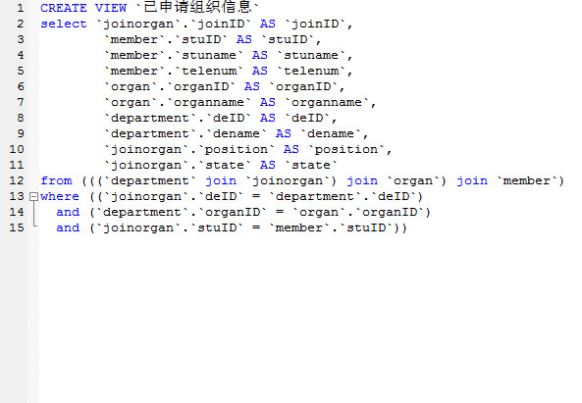

图21 创建视图`已申请组织信息`代码

1. 已申请参加社团信息

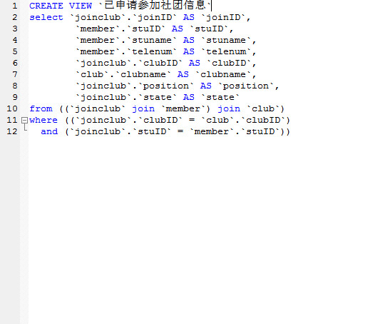

图22 创建视图`已申请参加社团信息`代码

1. 已参加活动

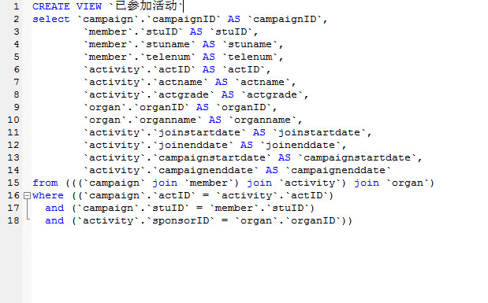

图23 创建视图`已参加活动`代码

1. 举办活动

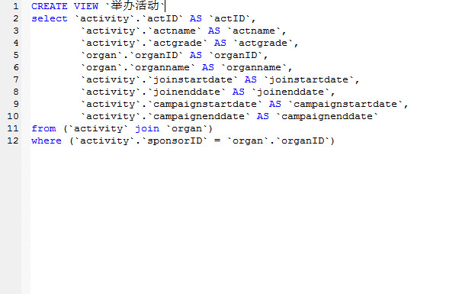

图24 创建视图`举办活动`代码

1. 获奖名单

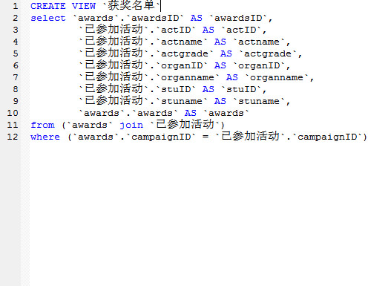

图25 创建视图`获奖名单`代码

1. 申请物资

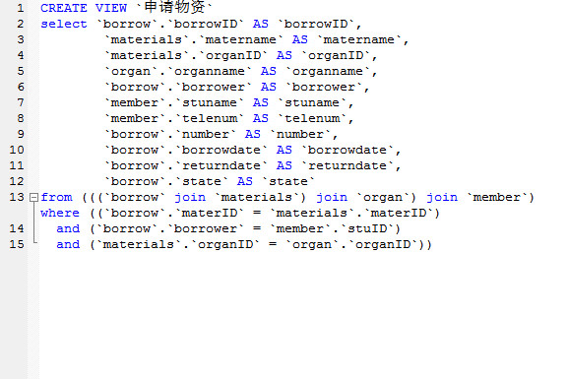

图26 创建视图`申请物资`代码

1. 申请场地

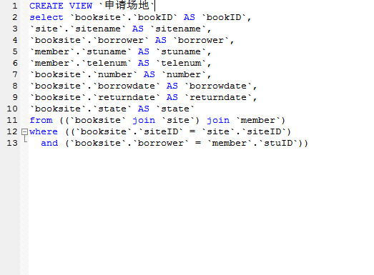

图27 创建视图`申请场地`代码

4.4.5 用户权限设置

数据库的用户权限设置是安全性控制的一种，用于区分不同身份的使用者拥有不同的操作权限。本系统中有4种用户，需要定义3种不同权限，分别拥有对相关表的不同操作权限。具体权限如下表示：

表14 用户对关系表的权限表

|  |  |  |  |
| --- | --- | --- | --- |
|  | normal_user | manager | root |
| activity | 查 | 查、增、删、改 | 查、增、删、改 |
| award | 查 | 查、增、删、改 | 查、增、删、改 |
| club | 查 | 查、改 | 查、增、删、改 |
| department | 查 | 查 | 查、增、删、改 |
| joinclub | 查、增、删 | 查、增、删、改 | 查、增、删、改 |
| joinorgan | 查、增、删 | 查、增、删、改 | 查、增、删、改 |
| member | 查、增、改 | 查、增、改 | 查、增、删、改 |
| organ | 查 | 查、改 | 查、增、删、改 |
| campaign | 查、增、删 | 查、增、删、改 | 查、增、删、改 |
| booksite |  | 查、增、删、改 | 查、增、删、改 |
| borrow |  | 查、增、删、改 | 查、增、删、改 |
| materials |  | 查、删、改 | 查、增、删、改 |
| site |  | 查 | 查、增、删、改 |

表15 用户对视图的权限表

|  |  |  |  |
| --- | --- | --- | --- |
|  | normal_user | manager | root |
| 获奖名单 | 查 | 查 | 查、增、删、改 |
| 申请场地 | 查 | 查 | 查、增、删、改 |
| 申请物资 | 查 | 查 | 查、增、删、改 |
| 已参加活动 | 查 | 查 | 查、增、删、改 |
| 已申请参加社团信息 | 查 | 查 | 查、增、删、改 |
| 已申请组织信息 | 查 | 查 | 查、增、删、改 |
| 举办活动 |  | 查 | 查、增、删、改 |

5 系统详细设计

5.1 用户注册登录模块

用户注册登录模块位于资讯系统中，以便用户在浏览资讯后马上提交申请。

5.1.1 用户注册模块

未登录用户可在导航栏中点击注册按钮跳转到注册页面【10】。完整填写信息后提交，返回首页且导航栏显示用户名即注册成功；返回注册页面即注册失败。填写信息时出现漏填或错误格式，提交后会提示错误信息，补全或修改为合法数据才能注册成功。学号填写提交后还会检查是否已注册账号，如果已注册会提示“该学号已注册”。

具体实现代码如下：

if (empty($_POST["stuID"])) {

echo ' <script type="text/javascript" charset="utf-8">alert("学号不能为空");history.back();</script>';

$checknum = 1; exit();

}elseif(preg_match("/^[0-9]{12}$/",$_POST["stuID"])){

$IDExist = IfExistOrNot($_POST["stuID"]);

if(empty($IDExist)){

echo ' <script type="text/javascript" charset="utf-8">alert("该学号已注册");history.back();</script>';

$checknum = 1; exit();

}else{

$stuID = IfExistOrNot($_POST["stuID"]) ;}

}else{

echo ' <script type="text/javascript" charset="utf-8">alert("学号为12位数字");history.back();</script>';

$checknum = 1; exit(); }

IfExistOrNot()函数的具体代码：

function IfExistOrNot($data){

$sql = "SELECT * FROM member WHERE stuID = '".$data."'";

$result = mysql_query($sql);

$row = mysql_fetch_array($result);

if (empty($row)){ return $data; //查询不到数据，不存在该学号

}else{ $data = ""; //该学号已注册 } }

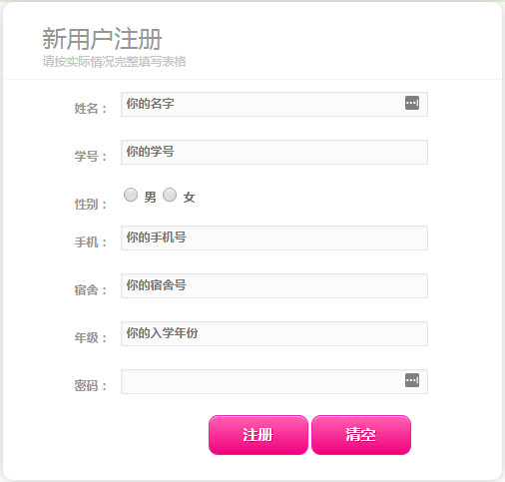

图28 注册页面

5.1.2 用户登录模块

用户登录模块位于资讯系统导航栏上，可选择登录用户类型：用户、组织、社团和管理员。登录账号为学号（组织号、社团号或管理员账号），密码在注册时设置。提交表单后数据传入后台查找数据库中对应数据表中的账号与密码是否正确，正确则登录成功并返回首页，在导航栏显示用户名，点击用户名可跳转到管理系统；错误则登录失败。关键代码如下：

if($checknum ==0){

$sql = "select * from member where stuID = '".$stuID."' and PW = '".$password."'";

$result = mysql_query($sql);

$row = mysql_fetch_array($result);

if (empty($row)){ //查询不到数据，不存在该学号

echo ' <script type="text/javascript" charset="utf-8">alert("你输入的账号与密码不一致！");history.back();</script>';

exit();

}else{

$_SESSION['uid'] = $row["stuname"]; //设置用户名

$_SESSION['power']= "1"; //设置用户组的权限

$_SESSION['stuID']= $row["stuID"]; //设置用户账号

header("location: http://localhost/Organization/about/myself.html");

} }

登陆后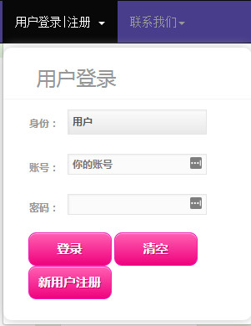

图29 登录界面 图30 登录后导航栏

5.2 活动管理模块

5.2.1 创建活动模块

活动创建模块在用组织管理员身份登录后在管理系统左侧栏中可以看到，实现组织举办活动信息的提交。表单中主办方自动获取登录账号且不能修改，填写其他信息无误提交后数据会添加到数据库活动表中。

关键代码如下：

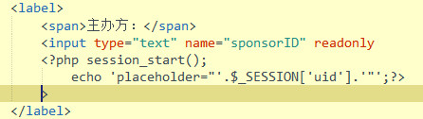

图31 前端获取主办方账号名代码

举办活动-主办方ID代码

图32 PHP获取主办方账号代码

表单如下图：

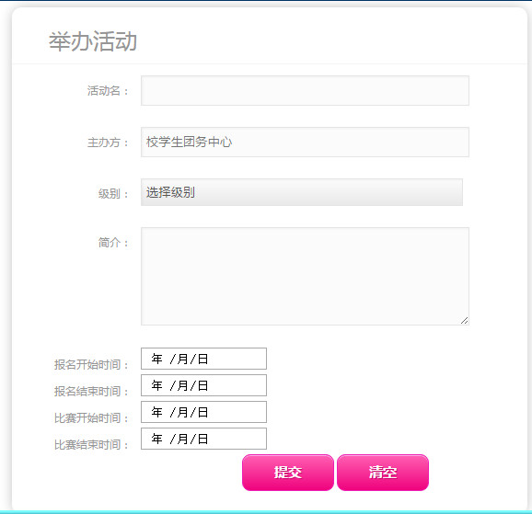

图33 举办活动表单

5.2.2 参加活动模块

参加模块在用普通用户身份登录后在管理系统左侧栏中可以看到，实现参加活动的申请。填写时先选择主办方，下一栏会出现该主办方举办的活动。全部填写信息无误后提交，数据会添加到数据库参加活动表中，

关键代码如下：

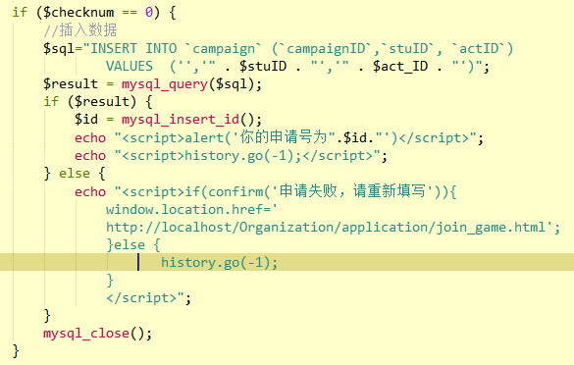

图34 参加活动关键代码

表单如下图：

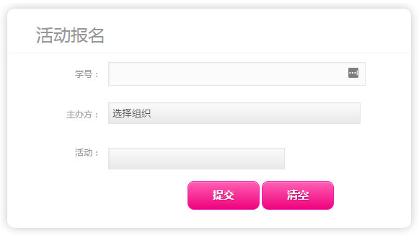

图35 参加活动申请表单

5.2.3 添加获奖名单模块

添加获奖名单模块在用组织管理员身份登录后在管理系统左侧栏中活动子菜单中可以看到。按提示全部填写信息无误后提交，数据会添加到数据库参加活动表中，

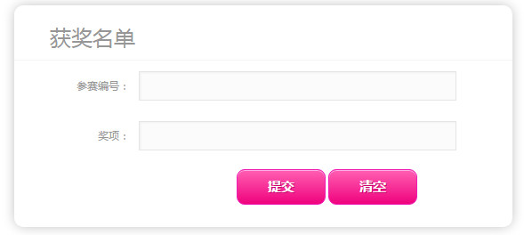

图36 添加获奖名单表单

5.3 加入组织社团模块

5.3.1 加入组织模块

加入组织模块位于普通用户登录系统的左侧栏中的加入子列表中，表单中以学号标识用户，选择组织名后下一栏的部门会出现对应组织属下部门。填写完整后提交，后台会将信息加入到数据库中的加入组织表中，用户要等待组织管理员审批。申请表单如下：

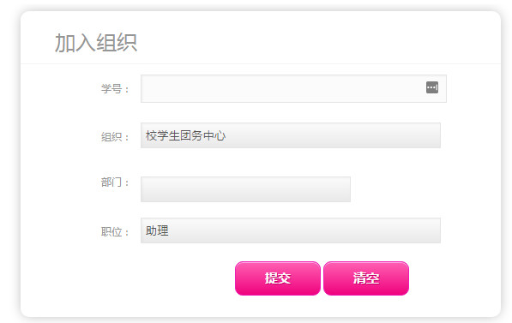

图37 加入组织申请表单

5.3.2 加入社团模块

加入社团模块同样位于普通用户登录系统的左侧栏中的加入子列表中，表单中以学号标识用户，填写完整后提交，后台会将信息加入到数据库中的加入社团表中，用户要等待社团管理员审批。申请表单如下：

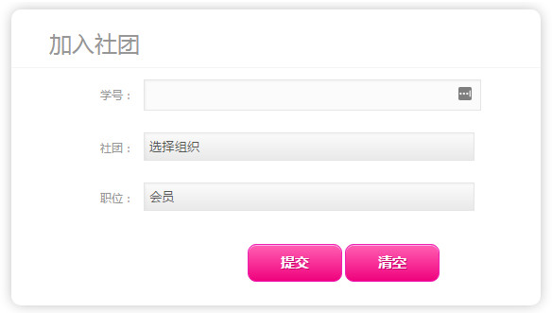

图38 加入社团申请表单

5.4 查看修改资料模块

查看资料模块分别位于不同的层次的用户管理系统，各用户只能查看修改自身资料。通过登录时获取的账号在后台数据库中查询出对应数据，再在表单中显示出来，除账号外其他信息均可修改，修改后提交即可修改数据库内容。关键代码如下：

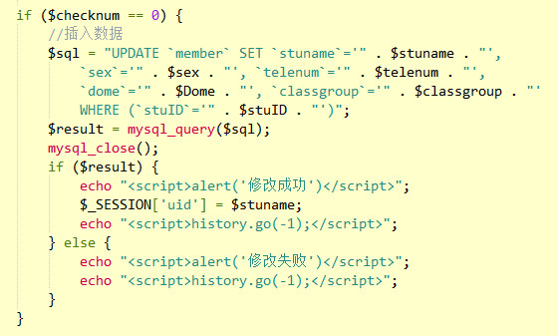

图39 修改资料关键代码

界面视图如下：

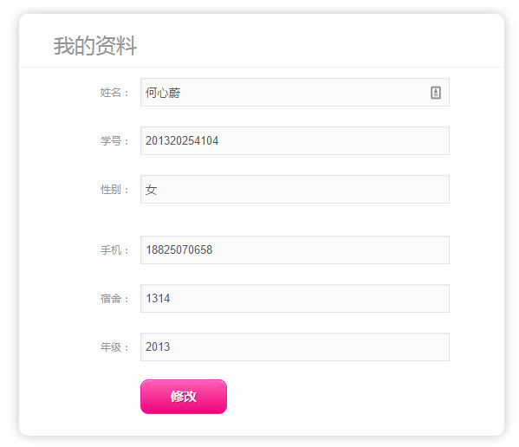

图40 修改个人资料界面

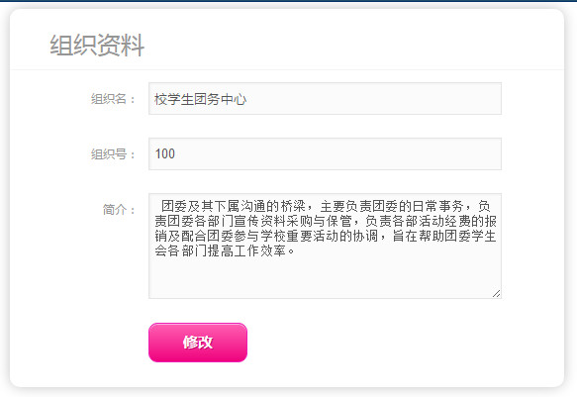

图41 修改组织资料界面

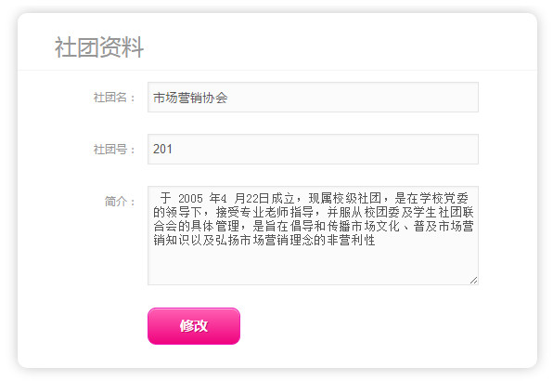

图42 修改社团资料界面

5.5 查看删除数据模块

5.5.1 查看删除已申请组织社团

查看已申请组织社团是个人用户查看自己申请的组织和社团的申请号、审批情况等信息的界面。在审批前可以选择删除申请，审批后不可以删除，删除功能的关键代码如下：

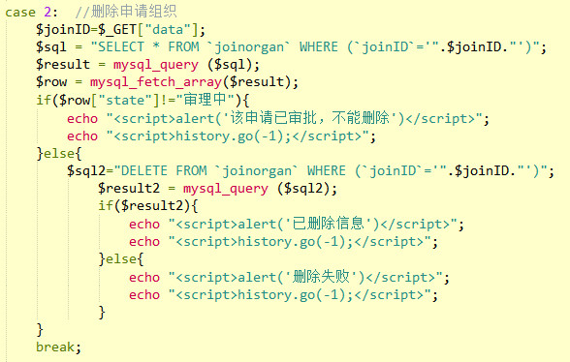

图43 删除申请组织功能代码

界面如下图：

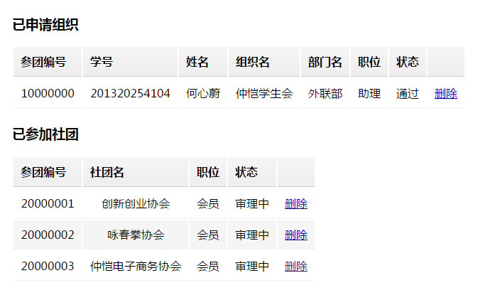

图44 个人申请组织社团界面

5.5.2 查看已借用情况

查看已借用情况是个人用户查看自己在登录组织或社团账号时申请的借用审批情况。界面如下：

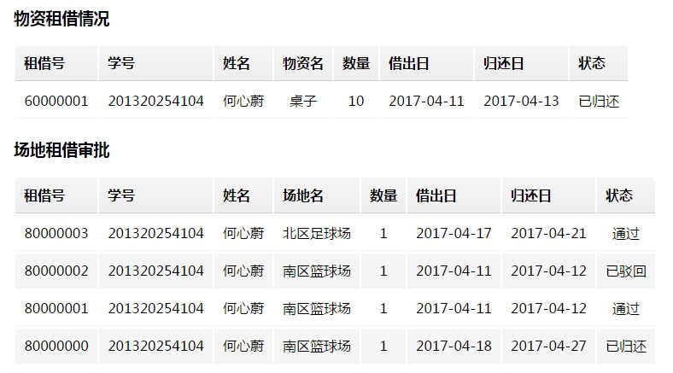

图45 个人借用审批情况界面

5.5.3 查看获奖情况

查看获奖情况是个人用户查看自己在参加的活动中的获奖情况。界面如下：



图46 个人获奖情况界面

5.5.4 查看删除已申请活动

查看已申请活动是组织管理员查看自己所举办活动的申请号等信息的界面。在此界面可实现删除某一活动的功能，删除功能代码与删除参加组织信息类同，界面如下：



图47 组织举办活动界面

5.5.5 查看删除物资现况

查看物资现况是组织管理员查看自己组织所持有的物资信息的界面。在此界面可实现删除某一物资的功能，删除功能代码与删除参加组织信息类同，界面如下：

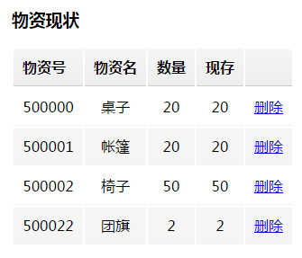

图48 查看物资现状界面

5.5.6 查看场地现况

查看场地现况是校学生会管理员查看学校所有的活动场地信息的界面。界面如下：

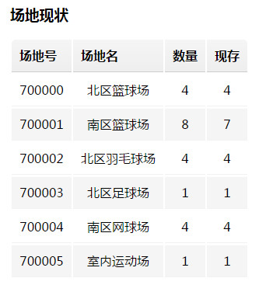

图49 查看场地现状界面

5.6 审批模块

5.6.1 审批加入组织（社团）

审批加入组织（社团）是指组织（社团）管理员查看新增的个人申请加入本组织（社团）的名单时，可选择该个人是否通过审批成为正式成员。关键代码和界面如下：

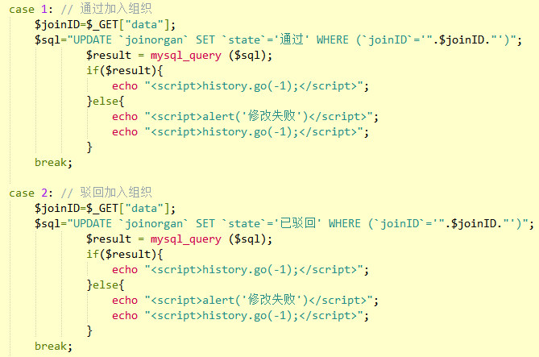

图50 修改是否通过审批代码



图51 审批加入组织界面



图52 审批加入社团界面

5.6.2 审批借用物资

审批借用物资是指组织管理员查看新增的个人申请借用本组织的物资时，可选择该申请是否通过审批。关键代码类同上节修改代码，具体界面如下：



图53 审批借用物资界面

5.6.3 审批借用场地

审批借用场地是指校学生会管理员查看新增的个人申请借用场地时，可选择该申请是否通过审批。关键代码类同上节修改代码，具体界面如下：

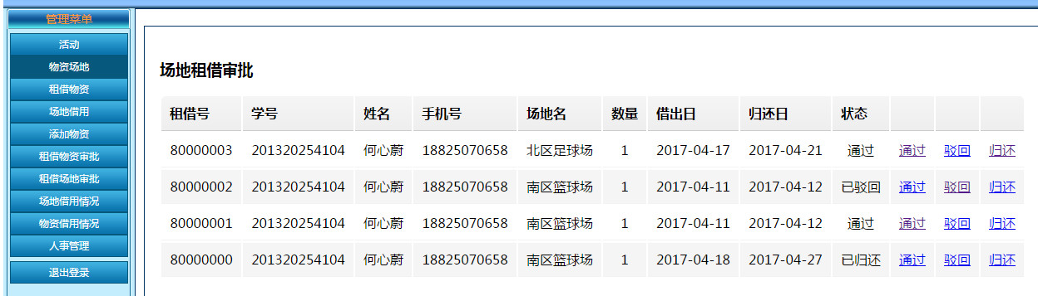

图54 审批借用物资界面

5.7 添加数据模块

添加数据模块是管理员添加不同元素数据的填写表单，完整填写表单，内容格式无误后提交即可将数据添加到数据库中。不同添加表单界面如下图：

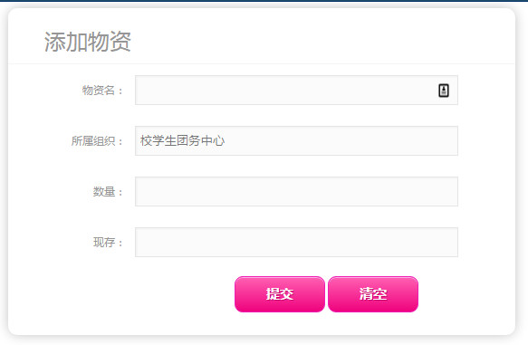

图55 添加物资界面

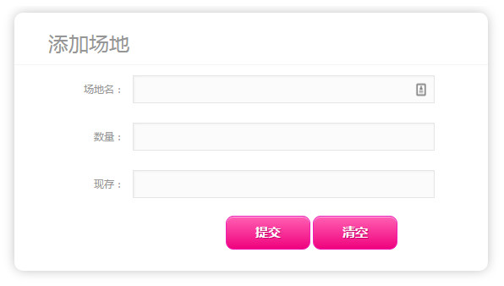

图56 添加场地界面

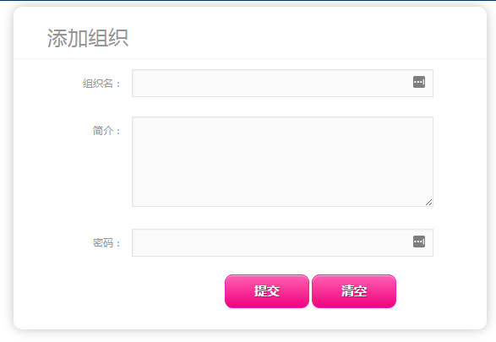

图57 添加组织界面

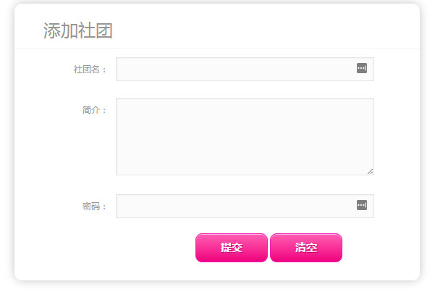

图58 添加社团界面

6 系统测试

6.1 测试的目的

系统测试是系统开发结束后根据需求分析的说明而设计的一系列对软件进行试运行操作，通过系统测试可以验证系统是否能顺利运行、有无完成所需功能以及发现系统错误。系统测试是保证系统完成质量和可靠性的重要保障，是对系统最后实施的复查。

6.2 测试内容和结果

6.2.1 测试登录

表16 登录测试表

|  |  |  |  |  |
| --- | --- | --- | --- | --- |
| 功能特性 | 用户登录验证 | | | |
| 测试目的 | 验证输入信息的合法性、密码与账号是否相对应 | | | |
| 操作步骤 | 操作描述 | 设计结果 | 实际结果 | 状态 |
| 1 | 全为空值 | 提示输入账号 | 提示账号不能为空 | 正常 |
| 2 | 只输入账号 | 提示输入密码 | 提示密码不能为空 | 正常 |
| 3 | 输入未注册账号 | 提示账号未注册 | 提示账号未注册 | 正常 |
| 4 | 输入不合法账号 | 提示账号不合法 | 提示账号为12位数字 | 正常 |
| 5 | 输入错误密码 | 提示密码错误 | 提示密码与账号不对应 | 正常 |
| 6 | 输入正确账号和密码 | 进入管理系统 | 跳转到管理系统页面 | 正常 |

6.2.2 测试添加数据

表16 添加数据测试表

|  |  |  |  |  |
| --- | --- | --- | --- | --- |
| 功能特性 | 添加数据验证 | | | |
| 测试目的 | 验证输入信息的合法性、是否添加到数据库 | | | |
| 操作步骤 | 操作描述 | 设计结果 | 实际结果 | 状态 |
| 1 | 全为空值 | 提示输入 | 提示表单不能为空 | 正常 |
| 2 | 某一项或多项为空值 | 提示输入 | 提示该项不能为空 | 正常 |
| 3 | 某一项或多项不合法 | 提示数据不合法 | 提示数据的标准格式 | 正常 |
| 4 | 全部填写且合法 | 提示提交成功 | 显示申请号且在数据库能看到数据 | 正常 |

参 考 文 献

[1] 吴振新. 基于开源Web内容管理系统的研究与比较[J]. 现代图书情报技术.2007(4).

[2] Adam Freeman. HTML5权威指南[M]. 美国，2013.

[3] 栗原明则. 网页语言基础HTML&CSS[M]. 日本，2007.

[4] Lynn Beighley，Michael Morrison. Head First: PHP & MySQL[M]. 北京：中国电力出版社，2010.

[5] 崔洋，贺亚茹. MySQL数据库应用从入门到精通[M]. 北京：中铁出版社，2013.

[6] 唐汉明，翟振兴，关宝军等. 深入浅出MySQL[M]. 北京：人民邮电出版社，2014.

[7] 骆海玉. WAMP开发环境下配置Apache虚拟机[A]. 河南，2015.

[8] 郑人杰, 马素霞, 殷人昆. 软件工程概论[M]. 北京: 机械工业出版社, 2016.

[9] 石玉强, 闫大顺, 赵爱芹等. 数据库原理及应用[M]. 北京: 中国水利水电出版社, 2009.

[10] 郭克华，李敏，陈志刚. Java WEB 程序设计[M]. 北京:清华大学出版社，2011.